Министерство образования Республики Беларусь

Учреждение образования

«Брестский государственный технический университет»

Кафедра ИИТ

Лабораторная работа №8

По дисциплине: «СПП»

Тема: “Многопоточные приложения Java”

Выполнил:

Студент 3 курса

Группы ПО-7

Комиссаров А.Е.

Проверил:

Монтик Н.С.

2022

**Цель работы:** приобрести навыки написания простого оконного многопоточного приложения с использованием Java API.

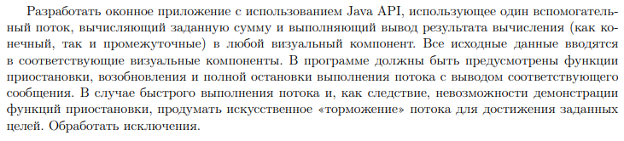

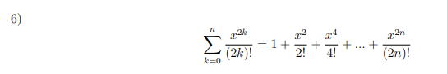

**Ход работы.**

**Файл Main.java:**

import javax.swing.*;

import java.awt.*;

import java.awt.event.*;

import static java.lang.Math.pow;

public class Main {

public static int factorial(int n)

{

if (n == 0) return 1;

return n * factorial(n-1);

}

static double calculate(int x, int k){

return pow(x, 2 * k) / factorial(2*k);

}

static void message_to_result(String msg){

new Thread(() -> {

String prev_result_text = result_text.getText();

result_text.setText(msg);

button_start.setEnabled(false);

try {

Thread.sleep(1000);

} catch (InterruptedException ex) {

throw new RuntimeException(ex);

}

button_start.setEnabled(true);

result_text.setText(prev_result_text);

}).start();

}

static JLabel title_text = new JLabel("Введите значения переменных.");

static JLabel enter_x_text = new JLabel("Введите значение Х");

static JLabel enter_n_text = new JLabel("Введите значение n");

static JTextField input_x = new JTextField();

static JTextField input_n = new JTextField();

static JButton button_start = new JButton("Начать вычисления");

static JButton button_reset = new JButton("Сбросить значения");

static JButton button_stop = new JButton("Пауза");

static JLabel result_text = new JLabel("Результат: ");

static CalcThread calcThread;

static ActionListener listenerStart = new ActionListener() {

@Override

public void actionPerformed(ActionEvent e) {

if(calcThread != null && calcThread.isAlive()){

calcThread.pause = false;

} else {

if (!input_x.getText().isEmpty() && !input_n.getText().isEmpty()) {

int x_val = Integer.parseInt(input_x.getText());

int n_val = Integer.parseInt(input_n.getText());

if (x_val != 0 && n_val != 0) {

calcThread = new CalcThread();

calcThread.SetupVars(x_val, n_val);

calcThread.start();

result_text.setText("Результат: ");

} else {

if (x_val == 0) {

message_to_result("X не может быть равен нулю");

return;

}

message_to_result("N не может быть равен нулю");

return;

}

button_start.setEnabled(false);

button_stop.setEnabled(true);

button_reset.setText("Прекратить вычисления");

} else {

message_to_result("Одно или несколько полей пусты");

}

}

}

};

static ActionListener listenerReset = e -> {

if(button_reset.getText().equals("Сбросить значения")){

input_x.setText("");

input_n.setText("");

button_reset.setEnabled(false);

} else {

calcThread.stop = true;

calcThread = null;

Main.button_start.setText("Начать вычисления");

Main.button_reset.setText("Сбросить значения");

Main.button_start.setEnabled(true);

Main.button_reset.setEnabled(true);

Main.button_stop.setEnabled(false);

}

};

static ActionListener listenerStop = new ActionListener() {

@Override

public void actionPerformed(ActionEvent e) {

if(calcThread != null){

calcThread.pause = true;

button_start.setText("Продолжить");

button_start.setEnabled(true);

button_stop.setEnabled(false);

}

}

};

static KeyListener numbers_filter = new KeyAdapter() {

public void keyTyped(KeyEvent e) {

char c = e.getKeyChar();

if (!((c >= '0') && (c <= '9') ||

(c == KeyEvent.VK_BACK_SPACE) ||

(c == KeyEvent.VK_DELETE))) {

e.consume();

}

button_reset.setEnabled(true);

}

};

public static void main(String[] args) {

input_x.addKeyListener(numbers_filter);

input_n.addKeyListener(numbers_filter);

button_start.addActionListener(listenerStart);

button_reset.addActionListener(listenerReset);

button_stop.addActionListener(listenerStop);

JFrame frame = new JFrame();

frame.setSize(new Dimension(550,260)); //setting window size

frame.setResizable(false);

JPanel panel = new JPanel();

frame.setDefaultCloseOperation(JFrame.EXIT_ON_CLOSE);

frame.setVisible(true);

frame.setTitle("Лабораторная 8 КОМИССАРОВ");

panel.setLayout(new BoxLayout(panel, BoxLayout.Y_AXIS));

panel.add(Box.createRigidArea(new Dimension(0, 5))); // empty space 5px high

panel.add(title_text);

panel.add(enter_x_text);

panel.add(input_x);

panel.add(enter_n_text);

panel.add(input_n);

panel.add(Box.createRigidArea(new Dimension(0, 5)));

panel.add(button_start);

panel.add(Box.createRigidArea(new Dimension(0, 5)));

panel.add(button_reset);

panel.add(Box.createRigidArea(new Dimension(0, 5)));

panel.add(button_stop);

panel.add(Box.createRigidArea(new Dimension(0, 5)));

panel.add(result_text);

panel.add(Box.createRigidArea(new Dimension(0, 10)));

frame.add(panel);

frame.setLocationRelativeTo(null); // align window to screen center

button_start.setEnabled(true);

button_reset.setEnabled(false);

button_stop.setEnabled(false);

}

}

**Файл CalcThread.java:**

public class CalcThread extends Thread {

int x_v;

int n_v;

double prev_v = 0.0;

boolean ready = false;

boolean pause = false;

boolean stop = false;

CalcThread() {}

public void SetupVars(int x, int n){

this.x_v = x;

this.n_v = n;

this.ready = true;

}

public void run() {

if(!ready){

return;

}

for (int k = 0; k < n_v;){

if(stop){

return;

}

System.out.println("thread busy");

if(!pause){

this.prev_v += Main.calculate(x_v, k);

k++;

if(this.prev_v == Double.POSITIVE_INFINITY){

Main.result_text.setText("Результат: k=" + (k-1) + ", результат = " + Main.calculate(x_v, k - 2) + ". (уходит в +бесконечность)");

k = n_v;

} else if(this.prev_v == Double.NEGATIVE_INFINITY){

Main.result_text.setText("Результат: k=" + (k-1) + ", результат = " + Main.calculate(x_v, k - 2) + ". (уходит в -бесконечность)");

k = n_v;

} else {

Main.result_text.setText("Результат: k=" + k + ", результат = " + this.prev_v + ".");

}

}

try {

Thread.sleep(100);

} catch (InterruptedException e) {

throw new RuntimeException(e);

}

}

Main.button_start.setText("Начать вычисления");

Main.button_reset.setText("Сбросить значения");

Main.button_start.setEnabled(true);

Main.button_reset.setEnabled(true);

Main.button_stop.setEnabled(false);

}

}

**Результат работы программы:**

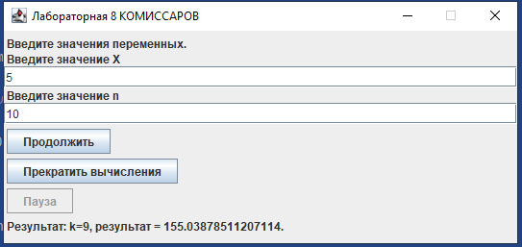

**Вывод:** я познакомился с подходами защиты данных в веб- приложениях.